**Grado Nome e Cognome:**

Grd. Sc. Martina BELLINI

**Data di nascita:** 14/04/1998

**Luogo di nascita:** Seriate (BG)

**Corso:** 16° Concorso Atleti 2017

**Data di arruolamento:** 16/10/2017

**Reparto di provenienza:** CSE – Sez. Sport Inv.

**Attività praticata:** Sci di Fondo

**Specialità:** Tutte

**Tecnico: 1°** Grd. Simone Carlo PAREDI

**Categoria:** Senior

**Nazionale:** No – Squadra di Sede  **Capo Sezione:** 1° Lgt. Francesco Berlendis

**Titolo di studio:** Laurea Triennale – Economia Aziendale, Contabilità, Amministrazione e Direzione d’Impresa

**Palmarès**

|  |  |  |  |
| --- | --- | --- | --- |
| **Olimpiadi** | **0** | **0** | **0** |
| **Campionato Mondiale** | **0** | **0** | **0** |
| **Podi Coppa del mondo** | **0** | **0** | **0** |
| **Coppa del mondo – Classifica Generale** | **0** | **0** | **0** |
| **Coppa del mondo – Classifica di Specialità** | **0** | **0** | **0** |
| **Campionato Europeo** | **0** | **0** | **0** |
| **Podi Coppa Europa Junior** | **0** | **2** | **1** |
| **Podi Coppa Europa** | **2** | **3** | **1** |
| **Campionato Italiano Junior** | **2** | **0** | **2** |
| **Campionato Italiano U23** | **0** | **2** | **3** |
| **Campionato Italiano** | **0** | **1** | **1** |

**Statistiche aggiornate al 18 maggio 2021**

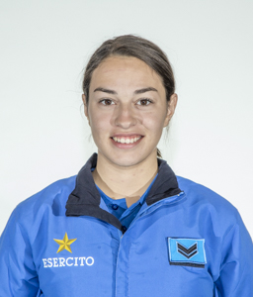

**NOTE**